




www.asociacionafide.com @asociacionafide www.facebook.com/AFIDE.Emprende
www.ciiecyt.org.pa/afide2026panama @ciiecyt afide2026panama@ciiecyt.org.pa
ORGANIZADORES:
AFIDE CiiECYT

Normas Editoriales PARA LA PRESENTACIÓN DE SIMPOSIOS

El XIV Congreso Internacional de Emprendimiento e Innovación AFIDE 2026 PANAMÁ, que se celebrará en la Ciudad de Panamá del 16 al 20 de noviembre de 2026 tiene como objetivo fortalecer los ecosistemas de emprendimiento e innovación mediante el intercambio de conocimiento, la presentación de investigaciones y experiencias, y la generación de redes de colaboración entre academia, sector productivo, emprendedores e instituciones públicas.

Un simposio es una reunión de expertos que abordan desde distintas aristas un tema o problema en particular.
Esta guía proporciona los lineamientos para la presentación de propuestas de Simposios:
- Título (propuesta temática).
- Área temática.
- Nombre/Apellido de proponente y afiliación,
- Resumen del tema de un máximo 500 palabras (justificación y objetivo).
- Formato del documento en Word: márgenes de 3 cm superior e inferior y 2.5 cm para los laterales. Letra Times Roman, tamaño 12, espacio 1.15, justificado).
- Duración de máximo 90 minutos (exposiciones y preguntas).
- La propuesta de Simposio deberá venir avalado por el trabajo de al menos 4 autores diferentes que presente cada uno de ellos un aspecto relevante del tema de desarrollo, máximo 6 autores.
- Enviar un breve resumen (2 páginas como máximo) de su hoja de vida actualizada.
- Es necesaria la inscripción de todos los participantes en el congreso.

Enviar el resumen al correo afidepanama@asociacionafide.com para su evaluación por el comité científico
- Indicar en el asunto la modalidad Simposio.
- Indicar en el asunto su área temática.
- El nombre del documento en Word debe escribirse: Simposio_Nombre-Apellido_áreatemática.

ÁREAS TEMÁTICAS
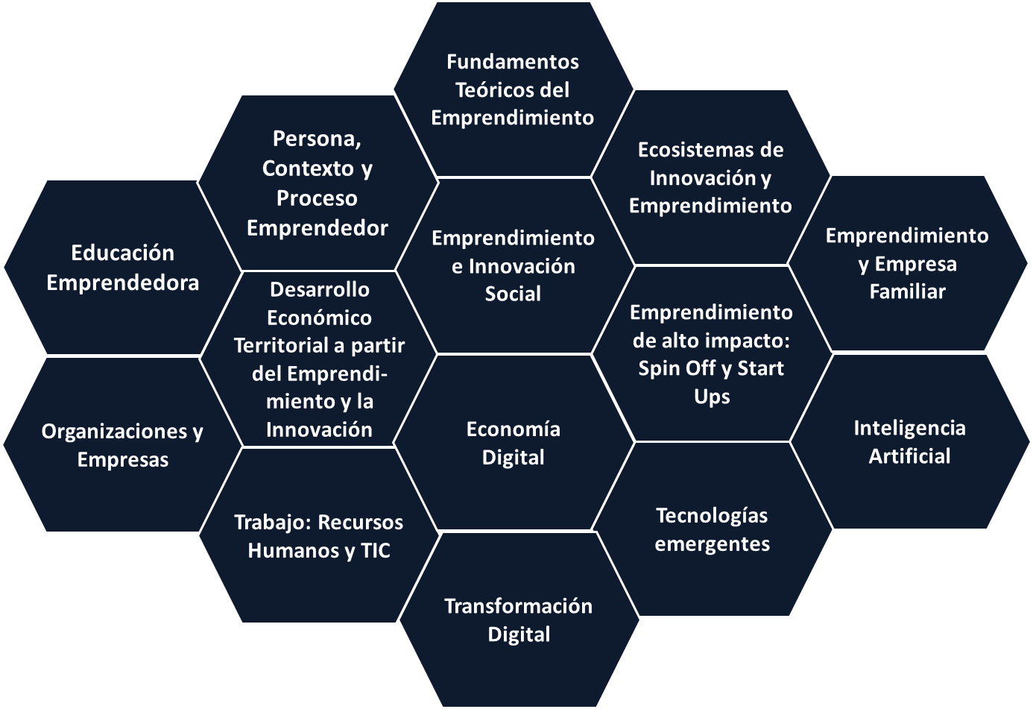

Para más información, visite el sitio web oficial del congreso https://ciiecyt.org.pa/afide2026panama
o contacte al comité organizador: WA: +(507) 6550-2329 / afide2026panama@ciiecyt.org.pa / afidepanama@asociacionafide.com
ORGANIZADORES:
AFIDE CiiECYT
www.asociacionafide.com @asociacionafide www.facebook.com/AFIDE.Emprende
www.ciiecyt.org.pa/afide2026panama @ciiecyt afide2026panama@ciiecyt.org.pa

